

内蒙古嘉誉检验检测有限公司

检 测 报 告

NMJY-ZSJ-20250506-A-01

项目名称：巴彦淖尔市生态环境局乌拉特中旗分局委托检测

检测类别：委托检测（噪声）

委托单位：巴彦淖尔市生态环境局乌拉特中旗分局

检测单位: 内蒙古嘉誉检验检测有限公司

报告日期: 2025年05月17日

声 明
- 本报告在封皮上加盖检测专用章（公章）、在检测数据表上加盖检测专用章后生效；
- 检测报告无“”章、“检验检测专用章”和骑缝章无效。
- 复制报告未重新加盖“”章、“检验检测专用章”和骑缝章无效。
- 本报告无审核、批准人签字无效；
- 检验检测机构如样品是客户提供时，检测的结果仅适用于客户提供的样品。
- 未经本检测公司许可，本报告不得复印、转借 、转录、备份；
7．委托送检的样品，其检验检测数据、结果仅证明所检验检测样品的符合性情况；
8．本报告内容解释权归本公司；
9．对报告有异议，被检测方在收到报告之日起15日内，向本公司申请复验，逾期不申请的，视为认可检测报告。
10.若有分包，分包项目用“*”标识。
检测机构名称：内蒙古嘉誉检验检测有限公司
通讯地址：内蒙古巴彦淖尔市临河区大学东路巴彦淖尔广播电视大学院内
邮政编码：015000
电 话： 0478-2389982
传 真： 0478-2389982

内蒙古嘉誉检验检测有限公司检测结果报告
任务编号 | ZSJ-20250506-A | 任务来源 | 委托检测
样品类别 | 噪声 | 采样日期 | 2025年05月06日-16日
采样地点 | 国库支付中心、旗政府东、乌拉特中旗水利局、云英路、温明小区、锦绣中华2期、乌拉特味道国际食品产业园 | 分析时间 | 2025年05月06日-16日
样品来源 | 采样 | 采样人 | 吕超然、兰翔
联系人 | 周杰 | 联系电话 | 18247850020
采样依据 | 《环境噪声监测技术规范城市声环境常规监测》（HJ 640-2012）
表1 噪声检测点位和频次
检测点位 | 国库支付中心、旗政府东、乌拉特中旗水利局、云英路、温明小区、锦绣中华2期、乌拉特味道国际食品产业园，共7个点位
检测频次 | 每个点位连续检测 24 小时，每小时测量60 分钟，共1天
表2 噪声检测结果表 单位：Leq[dB(A)]
功能区声环境24小时结果表
测点名称： 国库支付中心 测点代码：150824310003 测试人员：吕超然、兰翔
功能区类别： 1类 检测仪器（型号、编号）：AWA6228+ HJWYQ-024
声校准器(型号、编号)：AWA6021A HJWYQ-026 监测前校准值dB：93.8 监测后校验值dB：93.7
气象条件：晴 声校准器测量声压值dB：94.0 经纬度：108.5186351°E、41.5854521°N
检 测 时 间 |  |  | Leq | L10 | L50 |  | L90 | Lmax | Lmin |  | 标准差（SD）
月 | 日 | 开始时间
05 | 12 | 22:00 | 35.6 | 38.4 | 33.4 |  | 30.8 | 51.6 | 28.4 |  | 3.0
05 | 12 | 23:00 | 33.8 | 36.6 | 30.8 |  | 28.4 | 49.1 | 27.2 |  | 3.4
05 | 13 | 00:00 | 31.8 | 34.2 | 28.4 |  | 27.4 | 47.6 | 26.7 |  | 3.2
05 | 13 | 01:00 | 29.5 | 32.0 | 28.0 |  | 27.2 | 43.2 | 26.5 |  | 2.1
05 | 13 | 02:00 | 28.0 | 28.6 | 27.4 |  | 27.0 | 42.0 | 26.5 |  | 1.1
05 | 13 | 03:00 | 28.3 | 28.4 | 27.4 |  | 27.0 | 46.6 | 26.5 |  | 1.4
05 | 13 | 04:00 | 31.7 | 34.8 | 28.2 |  | 27.2 | 49.8 | 26.5 |  | 3.2
05 | 13 | 05:00 | 42.5 | 46.0 | 40.0 |  | 35.2 | 60.3 | 30.8 |  | 4.1
05 | 13 | 06:00 | 41.2 | 44.2 | 39.4 |  | 27.0 | 58.5 | 32.1 |  | 3.3
05 | 13 | 07:00 | 43.3 | 46.4 | 42.0 |  | 37.8 | 57.9 | 34.0 |  | 3.2
05 | 13 | 08:00 | 46.6 | 49.4 | 45.2 |  | 41.6 | 66.2 | 37.4 |  | 3.0
05 | 13 | 09:00 | 46.4 | 49.6 | 43.8 |  | 40.0 | 63.3 | 36.2 |  | 3.7
05 | 13 | 10:00 | 47.0 | 50.0 | 44.0 |  | 40.0 | 65.8 | 36.1 |  | 4.0
05 | 13 | 11:00 | 51.0 | 54.8 | 47.0 |  | 41.4 | 70.5 | 36.1 |  | 5.1
05 | 13 | 12:00 | 57.5 | 61.6 | 54.0 |  | 46.4 | 71.5 | 41.0 |  | 5.6
05 | 13 | 13:00 | 53.9 | 58.0 | 49.8 |  | 43.8 | 73.7 | 37.8 |  | 5.3
05 | 13 | 14:00 | 50.5 | 54.4 | 47.2 |  | 42.4 | 70.8 | 37.0 |  | 4.5
05 | 13 | 15:00 | 44.9 | 48.0 | 42.2 |  | 37.8 | 68.4 | 32.9 |  | 4.0
05 | 13 | 16:00 | 40.5 | 43.2 | 39.6 |  | 35.8 | 54.3 | 31.2 |  | 2.9
05 | 13 | 17:00 | 41.3 | 43.8 | 40.2 |  | 36.8 | 57.8 | 33.6 |  | 2.7
05 | 13 | 18:00 | 41.2 | 44.2 | 40.0 |  | 35.8 | 61.2 | 30.2 |  | 3.1
05 | 13 | 19:00 | 41.4 | 44.4 | 39.0 |  | 33.6 | 62.2 | 27.8 |  | 4.2
05 | 13 | 20:00 | 34.8 | 38.0 | 32.8 |  | 29.2 | 49.2 | 26.9 |  | 3.3
05 | 13 | 21:00 | 35.4 | 37.8 | 31.6 |  | 28.6 | 67.4 | 26.7 |  | 3.7
/ |  |  |  | Ld |  | 49.1 |  | Ln |  | 35.6
《声环境质量标准》(GB3096—2008)1类标准 |  |  |  | 昼间 |  | 55 |  | 夜间 |  | 45
功能区声环境24小时结果表
测点名称：旗政府东 测点代码：150824310002 测试人员：吕超然、兰翔
功能区类别： 1类 检测仪器（型号、编号）：AWA6228+ HJWYQ-025 声校准器(型号、编号)：AWA6021A HJWYQ-026 监测前校准值dB：93.8 监测后校验值dB：93.7
气象条件：晴 声校准器测量声压值dB：94.0 经纬度：108.5094221°E、41.5861036°N
检 测 时 间 |  |  | Leq | L10 | L50 |  | L90 | Lmax | Lmin |  | 标准差（SD）
月 | 日 | 开始时间
05 | 13 | 22:00 | 40.4 | 44.2 | 35.0 |  | 33.8 | 55.3 | 33.0 |  | 4.2
05 | 13 | 23:00 | 37.9 | 38.4 | 34.0 |  | 33.4 | 60.8 | 33.0 |  | 3.1
05 | 14 | 00:00 | 35.8 | 34.6 | 33.6 |  | 33.4 | 55.7 | 33.0 |  | 2.0
05 | 14 | 01:00 | 35.6 | 34.8 | 33.6 |  | 33.4 | 54.5 | 32.9 |  | 1.8
05 | 14 | 02:00 | 34.5 | 34.0 | 33.6 |  | 33.4 | 52.9 | 32.9 |  | 1.3
05 | 14 | 03:00 | 34.4 | 34.2 | 33.6 |  | 33.4 | 50.5 | 33.0 |  | 1.2
05 | 14 | 04:00 | 35.4 | 35.2 | 34.0 |  | 33.6 | 57.3 | 33.0 |  | 1.5
05 | 14 | 05:00 | 39.7 | 41.0 | 36.6 |  | 34.8 | 57.2 | 33.5 |  | 3.2
05 | 14 | 06:00 | 44.5 | 48.6 | 39.6 |  | 36.6 | 63.0 | 34.7 |  | 4.7
05 | 14 | 07:00 | 46.8 | 50.6 | 44.0 |  | 39.0 | 61.5 | 35.6 |  | 4.3
05 | 14 | 08:00 | 47.3 | 50.8 | 45.0 |  | 39.4 | 66.1 | 35.8 |  | 4.3
05 | 14 | 09:00 | 44.2 | 47.8 | 41.4 |  | 37.8 | 65.2 | 35.5 |  | 3.8
05 | 14 | 10:00 | 43.9 | 47.2 | 41.2 |  | 37.8 | 62.3 | 35.3 |  | 3.6
05 | 14 | 11:00 | 46.8 | 50.0 | 44.8 |  | 40.0 | 64.8 | 36.0 |  | 3.8
05 | 14 | 12:00 | 44.5 | 48.2 | 42.0 |  | 38.0 | 56.7 | 35.9 |  | 3.9
05 | 14 | 13:00 | 44.0 | 47.4 | 40.8 |  | 37.4 | 61.3 | 35.3 |  | 3.9
05 | 14 | 14:00 | 47.5 | 51.0 | 45.4 |  | 40.0 | 63.0 | 36.3 |  | 4.1
05 | 14 | 15:00 | 46.0 | 48.8 | 44.6 |  | 41.6 | 61.7 | 38.6 |  | 2.7
05 | 14 | 16:00 | 45.8 | 49.0 | 44.2 |  | 40.6 | 58.7 | 37.1 |  | 3.2
05 | 14 | 17:00 | 47.3 | 50.4 | 46.0 |  | 41.8 | 63.8 | 38.0 |  | 3.2
05 | 14 | 18:00 | 46.9 | 50.2 | 45.0 |  | 40.8 | 62.1 | 36.6 |  | 3.6
05 | 14 | 19:00 | 45.2 | 49.2 | 41.6 |  | 37.0 | 59.7 | 35.0 |  | 4.6
05 | 14 | 20:00 | 43.6 | 47.4 | 39.0 |  | 36.2 | 61.2 | 34.6 |  | 4.4
05 | 14 | 21:00 | 42.5 | 46.6 | 38.4 |  | 36.6 | 55.6 | 35.1 |  | 3.9
/ |  |  |  | Ld |  | 45.7 |  | Ln |  | 37.3
《声环境质量标准》(GB3096—2008)1类标准 |  |  |  | 昼间 |  | 55 |  | 夜间 |  | 45
功能区声环境24小时结果表
测点名称： 乌拉特中旗水利局 测点代码：150824320001 测试人员：吕超然、兰翔
功能区类别： 2类 检测仪器（型号、编号）：AWA6228+ HJWYQ-025
声校准器(型号、编号)：AWA6021A HJWYQ-026 监测前校准值dB：93.8 监测后校验值dB：93.7
气象条件：晴 声校准器测量声压值dB：94.0 经纬度：108.5166231°E、41.5680544°N
检 测 时 间 |  |  | Leq | L10 | L50 |  | L90 | Lmax | Lmin |  | 标准差（SD）
月 | 日 | 开始时间
05 | 06 | 06:00 | 44.8 | 44.8 | 40.0 |  | 36.6 | 79.6 | 33.8 |  | 3.2
05 | 06 | 07:00 | 45.5 | 47.8 | 41.8 |  | 38.0 | 67.6 | 34.1 |  | 4.1
05 | 06 | 08:00 | 44.0 | 46.2 | 41.6 |  | 38.8 | 67.5 | 35.0 |  | 3.2
05 | 06 | 09:00 | 48.0 | 46.8 | 42.4 |  | 39.2 | 78.6 | 35.2 |  | 3.3
05 | 06 | 10:00 | 44.6 | 46.8 | 42.6 |  | 39.6 | 75.2 | 35.4 |  | 2.9
05 | 06 | 11:00 | 45.4 | 47.4 | 43.4 |  | 40.8 | 70.0 | 37.1 |  | 2.9
05 | 06 | 12:00 | 49.0 | 48.4 | 45.0 |  | 42.6 | 81.3 | 40.6 |  | 2.5
05 | 06 | 13:00 | 42.1 | 44.8 | 39.6 |  | 35.6 | 61.7 | 32.0 |  | 3.7
05 | 06 | 14:00 | 44.9 | 48.0 | 41.8 |  | 37.2 | 64.1 | 31.7 |  | 4.2
05 | 06 | 15:00 | 45.5 | 48.6 | 41.2 |  | 38.0 | 72.0 | 35.2 |  | 4.2
05 | 06 | 16:00 | 47.7 | 50.8 | 45.4 |  | 41.6 | 66.5 | 36.9 |  | 3.6
05 | 06 | 17:00 | 47.9 | 51.2 | 44.6 |  | 40.6 | 66.3 | 38.0 |  | 4.1
05 | 06 | 18:00 | 44.8 | 47.2 | 42.8 |  | 40.4 | 63.9 | 38.3 |  | 2.8
05 | 06 | 19:00 | 65.9 | 48.0 | 42.0 |  | 39.8 | 93.7 | 37.5 |  | 6.1
05 | 06 | 20:00 | 41.7 | 42.0 | 38.2 |  | 36.2 | 76.4 | 34.4 |  | 2.6
05 | 06 | 21:00 | 37.4 | 38.8 | 36.2 |  | 34.6 | 67.1 | 32.6 |  | 1.8
05 | 06 | 22:00 | 35.8 | 38.0 | 34.6 |  | 32.8 | 56.1 | 31.1 |  | 2.1
05 | 06 | 23:00 | 35.6 | 38.2 | 34.2 |  | 32.4 | 48.7 | 30.4 |  | 2.3
05 | 07 | 00:00 | 34.3 | 36.6 | 32.6 |  | 30.8 | 56.7 | 29.7 |  | 2.4
05 | 07 | 01:00 | 32.5 | 34.2 | 31.2 |  | 30.2 | 49.7 | 29.6 |  | 1.9
05 | 07 | 02:00 | 32.0 | 33.2 | 30.6 |  | 30.0 | 48.3 | 29.2 |  | 1.8
05 | 07 | 03:00 | 33.4 | 35.6 | 31.8 |  | 30.0 | 54.8 | 29.3 |  | 2.3
05 | 07 | 04:00 | 31.3 | 32.2 | 31.0 |  | 30.2 | 40.5 | 29.5 |  | 1.0
05 | 07 | 05:00 | 39.1 | 41.8 | 34.8 |  | 31.0 | 65.2 | 30.0 |  | 4.4
/ |  |  |  | Ld |  | 54.4 |  | Ln |  | 35.0
《声环境质量标准》(GB3096—2008)2类标准 |  |  |  | 昼间 |  | 60 |  | 夜间 |  | 50
功能区声环境24小时结果表
测点名称： 云英路 测点代码：150824340001 测试人员：吕超然、兰翔
功能区类别： 4a类 检测仪器（型号、编号）：AWA6228+ HJWYQ-024
声校准器(型号、编号)：AWA6021A HJWYQ-026 监测前校准值dB：93.8 监测后校验值dB：93.7
气象条件：晴 声校准器测量声压值dB：94.0 经纬度：108.5043970°E、41.5869694°N
检 测 时 间 |  |  | Leq | L10 | L50 |  | L90 | Lmax | Lmin |  | 标准差（SD）
月 | 日 | 开始时间
05 | 14 | 06:00 | 59.9 | 62.4 | 53.2 |  | 47.0 | 85.3 | 35.8 |  | 6.1
05 | 14 | 07:00 | 46.6 | 48.4 | 44.6 |  | 41.8 | 69.3 | 37.4 |  | 2.9
05 | 14 | 08:00 | 50.7 | 53.2 | 47.0 |  | 41.8 | 76.3 | 35.9 |  | 4.6
05 | 14 | 09:00 | 49.7 | 52.8 | 46.4 |  | 40.8 | 76.1 | 36.0 |  | 4.6
05 | 14 | 10:00 | 49.2 | 52.2 | 45.6 |  | 40.2 | 73.4 | 35.6 |  | 4.6
05 | 14 | 11:00 | 49.1 | 52.4 | 46.6 |  | 41.2 | 65.5 | 35.1 |  | 4.3
05 | 14 | 12:00 | 49.1 | 52.4 | 45.4 |  | 41.4 | 69.0 | 36.7 |  | 4.3
05 | 14 | 13:00 | 48.0 | 51.6 | 42.6 |  | 37.2 | 72.5 | 33.2 |  | 5.4
05 | 14 | 14:00 | 50.6 | 52.6 | 46.8 |  | 42.2 | 76.0 | 37.2 |  | 4.3
05 | 14 | 15:00 | 50.8 | 53.8 | 47.6 |  | 42.4 | 74.2 | 37.1 |  | 4.4
05 | 14 | 16:00 | 50.4 | 53.2 | 46.2 |  | 41.6 | 71.5 | 35.9 |  | 4.6
05 | 14 | 17:00 | 53.3 | 53.4 | 48.0 |  | 43.4 | 83.9 | 38.2 |  | 4.2
05 | 14 | 18:00 | 51.7 | 54.2 | 48.8 |  | 45.0 | 77.3 | 39.2 |  | 3.7
05 | 14 | 19:00 | 52.3 | 54.6 | 48.6 |  | 43.8 | 77.6 | 38.7 |  | 4.4
05 | 14 | 20:00 | 51.3 | 54.2 | 47.4 |  | 42.4 | 74.3 | 38.0 |  | 4.7
05 | 14 | 21:00 | 49.9 | 52.8 | 45.2 |  | 39.8 | 78.3 | 36.6 |  | 5.1
05 | 14 | 22:00 | 46.7 | 50.2 | 41.0 |  | 37.4 | 67.7 | 34.5 |  | 5.0
05 | 14 | 23:00 | 44.3 | 46.4 | 39.4 |  | 36.8 | 70.8 | 34.3 |  | 4.2
05 | 15 | 00:00 | 44.1 | 46.6 | 39.4 |  | 35.8 | 70.0 | 32.8 |  | 4.4
05 | 15 | 01:00 | 43.2 | 45.6 | 39.6 |  | 36.2 | 63.5 | 33.0 |  | 3.9
05 | 15 | 02:00 | 41.3 | 42.6 | 37.6 |  | 34.8 | 60.6 | 31.8 |  | 3.6
05 | 15 | 03:00 | 39.7 | 41.2 | 37.4 |  | 34.8 | 61.3 | 32.8 |  | 2.8
05 | 15 | 04:00 | 42.4 | 42.8 | 37.8 |  | 35.4 | 67.1 | 33.3 |  | 3.4
05 | 15 | 05:00 | 51.3 | 49.6 | 42.4 |  | 38.2 | 82.9 | 34.6 |  | 5.0
/ |  |  |  | Ld |  | 52.2 |  | Ln |  | 45.7
《声环境质量标准》(GB3096—2008)4a类标准 |  |  |  | 昼间 |  | 70 |  | 夜间 |  | 55
功能区声环境24小时结果表
测点名称： 温明小区 测点代码：150824310004 测试人员：吕超然、兰翔
功能区类别： 1类 检测仪器（型号、编号）：AWA6228+ HJWYQ-025
声校准器(型号、编号)：AWA6021A HJWYQ-026 监测前校准值dB：93.8 监测后校验值dB：93.7
气象条件：晴 声校准器测量声压值dB：94.0 经纬度：108.4920206°E、41.5765078°N
检 测 时 间 |  |  | Leq | L10 | L50 |  | L90 | Lmax | Lmin |  | 标准差（SD）
月 | 日 | 开始时间
05 | 15 | 06:00 | 43.7 | 46.4 | 41.0 |  | 37.8 | 63.8 | 34.0 |  | 3.5
05 | 15 | 07:00 | 43.7 | 46.4 | 42.0 |  | 39.0 | 62.3 | 34.5 |  | 2.9
05 | 15 | 08:00 | 44.5 | 46.8 | 42.4 |  | 40.0 | 65.5 | 35.8 |  | 2.9
05 | 15 | 09:00 | 43.8 | 46.0 | 41.6 |  | 38.8 | 66.4 | 34.5 |  | 3.1
05 | 15 | 10:00 | 44.9 | 47.4 | 42.2 |  | 38.6 | 69.4 | 33.5 |  | 3.6
05 | 15 | 11:00 | 45.6 | 48.4 | 42.8 |  | 39.8 | 64.1 | 34.9 |  | 3.6
05 | 15 | 12:00 | 44.8 | 47.4 | 42.4 |  | 38.8 | 65.2 | 34.1 |  | 3.5
05 | 15 | 13:00 | 44.2 | 47.4 | 40.0 |  | 35.4 | 61.6 | 31.2 |  | 4.7
05 | 15 | 14:00 | 45.5 | 47.8 | 44.8 |  | 39.4 | 60.6 | 34.4 |  | 3.4
05 | 15 | 15:00 | 50.1 | 51.2 | 50.0 |  | 48.6 | 59.0 | 44.2 |  | 1.3
05 | 15 | 16:00 | 51.6 | 55.0 | 49.4 |  | 39.4 | 65.5 | 34.7 |  | 6.3
05 | 15 | 17:00 | 45.3 | 47.6 | 42.2 |  | 38.2 | 66.2 | 32.9 |  | 3.9
05 | 15 | 18:00 | 42.3 | 45.4 | 40.4 |  | 37.0 | 57.6 | 33.7 |  | 3.2
05 | 15 | 19:00 | 45.5 | 47.0 | 40.2 |  | 36.4 | 64.9 | 33.5 |  | 4.6
05 | 15 | 20:00 | 49.8 | 39.6 | 36.2 |  | 33.8 | 77.0 | 31.7 |  | 5.5
05 | 15 | 21:00 | 36.0 | 37.8 | 34.4 |  | 32.6 | 59.3 | 30.7 |  | 2.2
05 | 15 | 22:00 | 34.4 | 36.8 | 33.2 |  | 31.6 | 49.8 | 30.2 |  | 2.1
05 | 15 | 23:00 | 32.2 | 34.8 | 31.2 |  | 30.2 | 46.2 | 29.3 |  | 1.7
05 | 16 | 00:00 | 31.7 | 33.2 | 30.4 |  | 29.8 | 46.3 | 29.0 |  | 1.8
05 | 16 | 01:00 | 30.7 | 31.6 | 29.8 |  | 29.4 | 43.7 | 28.9 |  | 1.4
05 | 16 | 02:00 | 31.0 | 31.6 | 29.8 |  | 29.4 | 44.7 | 28.9 |  | 1.7
05 | 16 | 03:00 | 30.1 | 30.8 | 29.6 |  | 29.2 | 42.2 | 28.8 |  | 0.9
05 | 16 | 04:00 | 39.3 | 42.4 | 36.0 |  | 29.8 | 56.0 | 29.0 |  | 4.9
05 | 16 | 05:00 | 42.4 | 45.6 | 39.8 |  | 36.0 | 59.6 | 31.3 |  | 3.8
/ |  |  |  | Ld |  | 46.4 |  | Ln |  | 36.4
《声环境质量标准》(GB3096—2008)1类标准 |  |  |  | 昼间 |  | 55 |  | 夜间 |  | 45
功能区声环境24小时结果表
测点名称： 锦绣中华2期 测点代码：150824310001 测试人员：吕超然、兰翔
功能区类别： 1类 检测仪器（型号、编号）：AWA6228+ HJWYQ-025
声校准器(型号、编号)：AWA6021A HJWYQ-026 监测前校准值dB：93.8 监测后校验值dB：93.7
气象条件：晴 声校准器测量声压值dB：94.0 经纬度：108.5035201°E、41.5909744°N

检 测 时 间 |  |  | Leq | L10 | L50 |  | L90 | Lmax | Lmin |  | 标准差（SD）
月 | 日 | 开始时间
05 | 12 | 06:00 | 43.1 | 46.0 | 41.8 |  | 38.6 | 62.5 | 34.7 |  | 2.8
05 | 12 | 07:00 | 44.7 | 47.8 | 41.4 |  | 37.8 | 69.9 | 33.7 |  | 3.8
05 | 12 | 08:00 | 48.9 | 46.2 | 38.2 |  | 34.0 | 75.9 | 31.9 |  | 5.3
05 | 12 | 09:00 | 58.7 | 44.6 | 39.8 |  | 36.6 | 102.2 | 32.5 |  | 4.5
05 | 12 | 10:00 | 39.8 | 42.0 | 38.8 |  | 35.8 | 57.2 | 33.3 |  | 2.4
05 | 12 | 11:00 | 39.4 | 42.2 | 38.0 |  | 35.4 | 58.7 | 32.2 |  | 2.7
05 | 12 | 12:00 | 41.5 | 44.2 | 39.6 |  | 35.8 | 64.5 | 33.0 |  | 3.3
05 | 12 | 13:00 | 52.1 | 49.8 | 41.6 |  | 37.2 | 78.8 | 33.4 |  | 5.6
05 | 12 | 14:00 | 43.5 | 46.8 | 40.2 |  | 35.2 | 61.0 | 31.0 |  | 4.4
05 | 12 | 15:00 | 38.9 | 41.4 | 37.6 |  | 34.6 | 55.1 | 31.1 |  | 2.7
05 | 12 | 16:00 | 35.5 | 38.0 | 34.0 |  | 31.8 | 51.5 | 30.2 |  | 2.5
05 | 12 | 17:00 | 39.9 | 41.2 | 35.6 |  | 31.8 | 71.4 | 29.9 |  | 3.8
05 | 12 | 18:00 | 41.7 | 44.4 | 39.8 |  | 35.6 | 61.4 | 31.7 |  | 3.5
05 | 12 | 19:00 | 41.1 | 43.8 | 38.0 |  | 34.0 | 57.7 | 31.7 |  | 3.9
05 | 12 | 20:00 | 40.8 | 41.8 | 34.8 |  | 32.4 | 62.8 | 30.5 |  | 4.4
05 | 12 | 21:00 | 38.0 | 40.6 | 33.0 |  | 30.8 | 58.6 | 29.8 |  | 4.2
05 | 12 | 22:00 | 35.2 | 36.6 | 31.0 |  | 30.2 | 55.9 | 29.4 |  | 3.4
05 | 12 | 23:00 | 32.9 | 34.4 | 30.6 |  | 30.0 | 48.9 | 29.3 |  | 2.5
05 | 13 | 00:00 | 31.3 | 32.0 | 30.2 |  | 29.8 | 49.5 | 29.2 |  | 1.6
05 | 13 | 01:00 | 30.6 | 31.6 | 30.2 |  | 29.8 | 41.4 | 29.2 |  | 1.0
05 | 13 | 02:00 | 33.6 | 36.2 | 31.4 |  | 29.8 | 51.6 | 29.2 |  | 2.7
05 | 13 | 03:00 | 45.5 | 48.4 | 42.6 |  | 39.4 | 62.7 | 34.0 |  | 3.7
05 | 13 | 04:00 | 48.6 | 51.8 | 46.2 |  | 43.2 | 62.6 | 39.0 |  | 3.4
05 | 13 | 05:00 | 44.9 | 47.8 | 43.0 |  | 40.4 | 58.9 | 37.3 |  | 2.9
/ |  |  |  | Ld |  | 48.6 |  | Ln |  | 42.7
《声环境质量标准》(GB3096—2008)1类标准 |  |  |  | 昼间 |  | 55 |  | 夜间 |  | 45
功能区声环境24小时结果表
测点名称：乌拉特味道国际食品产业园 测点代码：150824330001 测试人员：吕超然、兰翔
功能区类别： 3类 检测仪器（型号、编号）：AWA6228+ HJWYQ-024
声校准器(型号、编号)：AWA6021A HJWYQ-026 监测前校准值dB：93.8 监测后校验值dB：93.8
气象条件：晴 声校准器测量声压值dB：94.0 经纬度：108.4814121°E、41.5864845°N
检 测 时 间 |  |  | Leq | L10 | L50 |  | L90 | Lmax | Lmin |  | 标准差（SD）
月 | 日 | 开始时间
05 | 08 | 06:00 | 50.4 | 51.8 | 50.2 |  | 48.8 | 68.1 | 38.6 |  | 1.7
05 | 08 | 07:00 | 50.7 | 52.0 | 50.4 |  | 49.2 | 59.5 | 47.0 |  | 1.0
05 | 08 | 08:00 | 49.7 | 52.0 | 50.2 |  | 40.0 | 59.1 | 33.6 |  | 4.5
05 | 08 | 09:00 | 41.5 | 44.4 | 39.8 |  | 35.6 | 57.6 | 31.4 |  | 3.3
05 | 08 | 10:00 | 41.4 | 44.2 | 40.2 |  | 36.4 | 53.0 | 30.7 |  | 3.1
05 | 08 | 11:00 | 40.7 | 44.0 | 36.6 |  | 31.6 | 54.5 | 26.9 |  | 4.9
05 | 08 | 12:00 | 38.8 | 41.4 | 35.4 |  | 30.8 | 56.2 | 27.2 |  | 4.2
05 | 08 | 13:00 | 38.4 | 41.4 | 37.2 |  | 33.0 | 52.7 | 28.7 |  | 3.2
05 | 08 | 14:00 | 37.0 | 40.0 | 35.2 |  | 31.4 | 64.0 | 27.3 |  | 3.3
05 | 08 | 15:00 | 39.3 | 42.0 | 38.0 |  | 33.0 | 55.2 | 28.2 |  | 3.5
05 | 08 | 16:00 | 49.8 | 44.4 | 39.8 |  | 36.0 | 93.2 | 32.1 |  | 3.3
05 | 08 | 17:00 | 40.3 | 43.2 | 39.0 |  | 35.8 | 58.8 | 31.2 |  | 2.8
05 | 08 | 18:00 | 43.7 | 47.6 | 40.6 |  | 35.6 | 66.0 | 30.7 |  | 4.4
05 | 08 | 19:00 | 39.5 | 42.6 | 37.2 |  | 33.6 | 57.6 | 30.2 |  | 3.5
05 | 08 | 20:00 | 44.9 | 47.8 | 42.4 |  | 37.0 | 65.4 | 31.8 |  | 4.1
05 | 08 | 21:00 | 46.0 | 48.6 | 45.0 |  | 40.6 | 59.8 | 34.1 |  | 3.1
05 | 08 | 22:00 | 51.3 | 55.2 | 47.2 |  | 38.4 | 68.7 | 32.2 |  | 6.4
05 | 08 | 23:00 | 50.6 | 55.2 | 44.2 |  | 36.0 | 64.2 | 31.6 |  | 7.1
05 | 09 | 00:00 | 33.0 | 36.2 | 30.6 |  | 27.0 | 61.3 | 25.6 |  | 3.5
05 | 09 | 01:00 | 29.9 | 32.2 | 28.2 |  | 26.6 | 49.3 | 25.7 |  | 2.4
05 | 09 | 02:00 | 33.7 | 37.6 | 30.8 |  | 27.6 | 45.7 | 25.8 |  | 3.7
05 | 09 | 03:00 | 34.8 | 38.2 | 32.6 |  | 28.6 | 51.6 | 25.7 |  | 3.6
05 | 09 | 04:00 | 35.6 | 38.6 | 33.4 |  | 29.8 | 49.5 | 26.7 |  | 3.5
05 | 09 | 05:00 | 36.5 | 39.2 | 35.0 |  | 31.4 | 51.7 | 27.5 |  | 3.0
/ |  |  |  | Ld |  | 45.7 |  | Ln |  | 45.2
《声环境质量标准》(GB3096—2008)3类标准 |  |  |  | 昼间 |  | 65 |  | 夜间 |  | 55
结论：巴彦淖尔市生态环境局乌拉特中旗分局委托检测国库支付中心、旗政府东、温明小区、锦绣中华2期噪声符合《声环境质量标准》(GB3096—2008) 中1类标准；乌拉特味道国际食品产业园符合《声环境质量标准》(GB3096—2008) 中3类标准，乌拉特中旗水利局噪声符合《声环境质量标准》(GB3096—2008) 中2类标准，云英路噪声符合《声环境质量标准》(GB3096—2008) 中4a类标准。
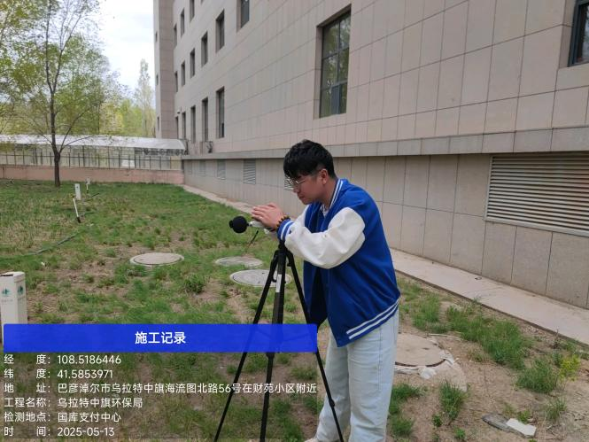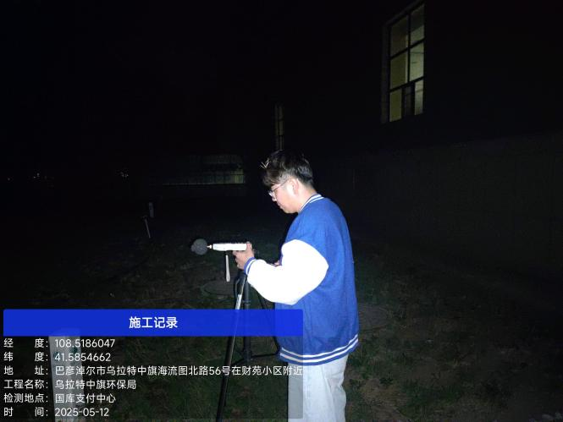

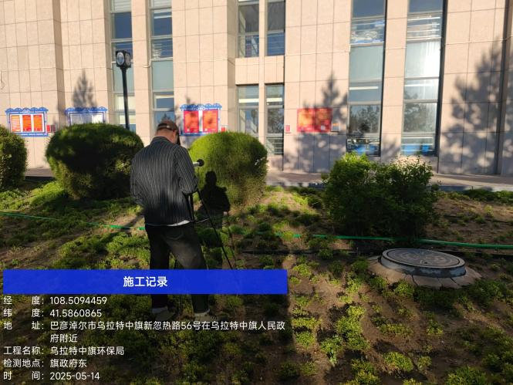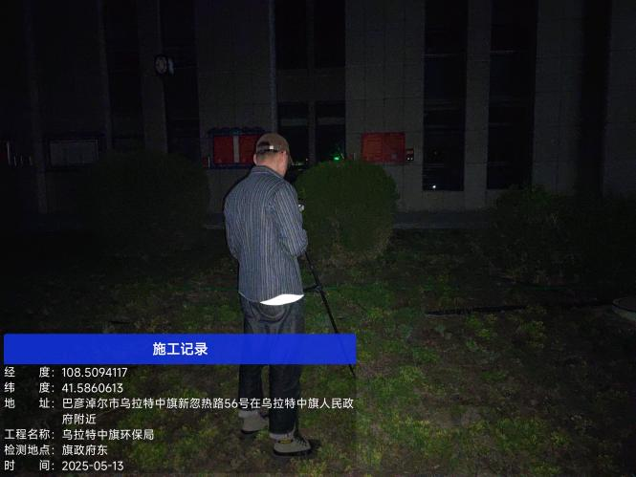

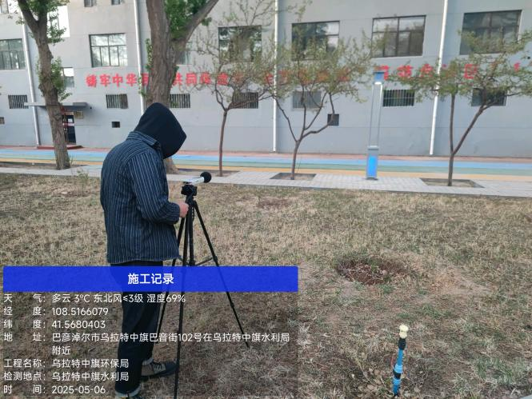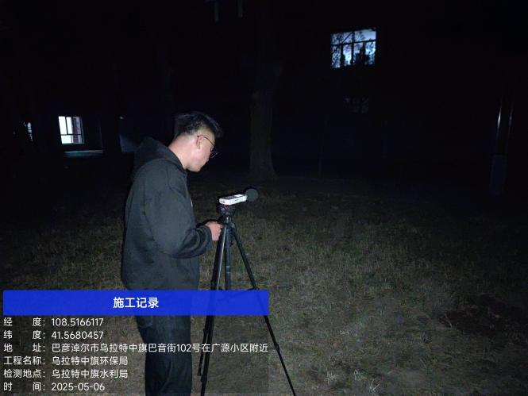

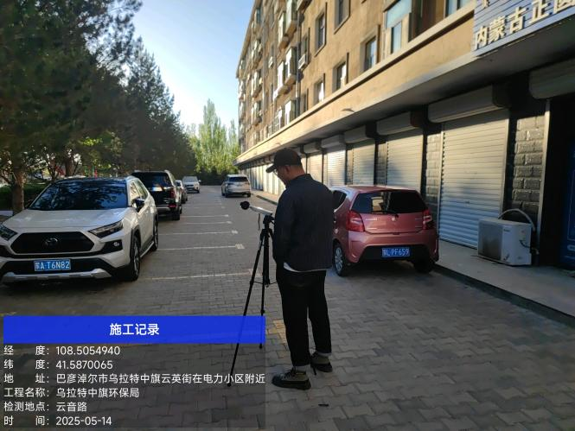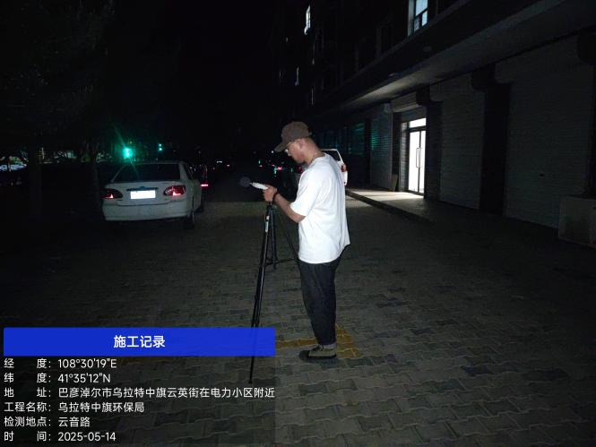

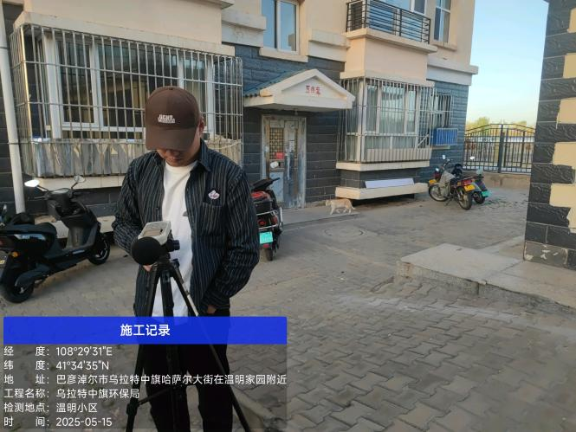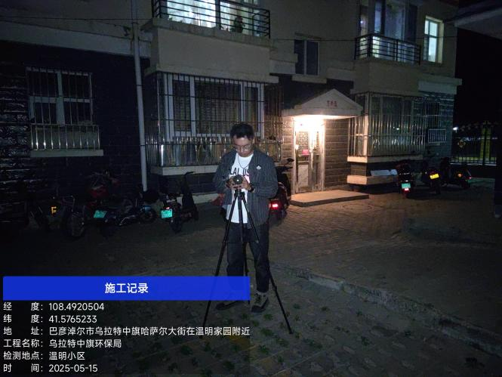
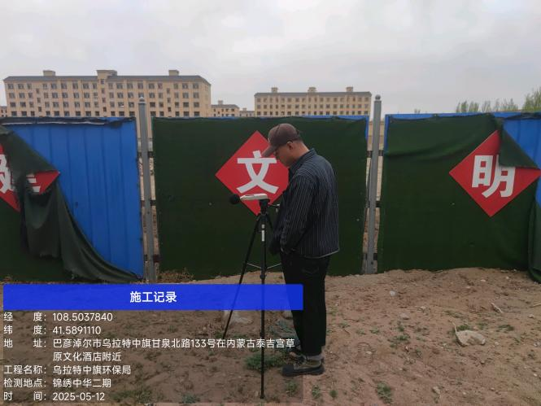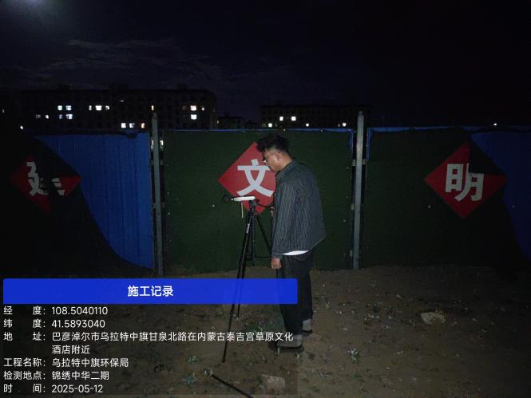

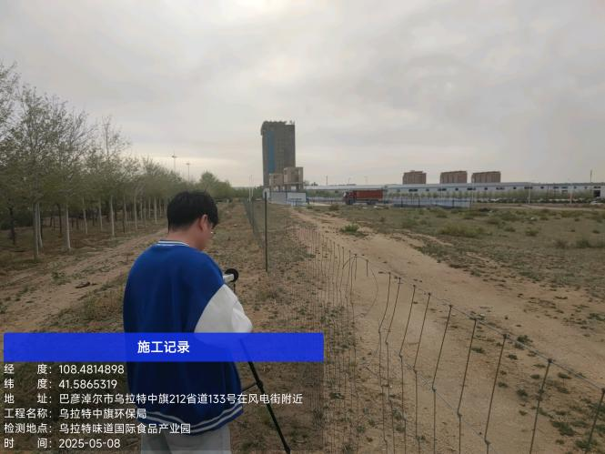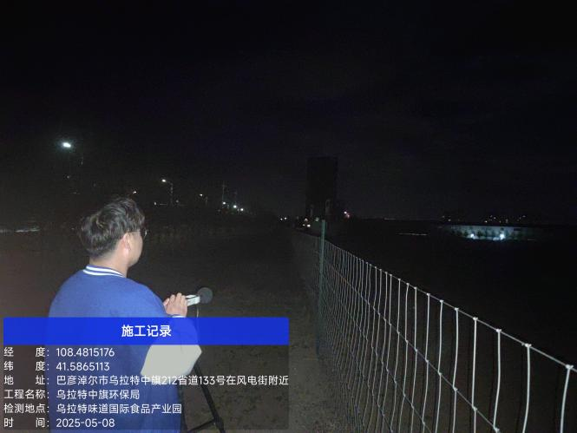

备注：1、本报告里所有关于企业信息资料，全部由企业提供。
2、所附图片为我公司采样人员部分现场照片。
---------------------------------------报告结束--------------------------------------
报告编制人：贺文韬 审核人：张宇 签发人：刘红霞
报告编制人： 审核人： 签发人：
年 月 日

